石 蓮 花
石蓮花為景天科（Grassytaceae），屬多年生多肉植物，學名Graptopelaum Paraguayense 或稱朦月，葉色淡紫或灰綠色，葉片厚實似湯匙狀。由於形狀與蓮花座相似，國人俗稱石蓮花。別名／風車草、觀音草、觀音石蓮花、石膽草、蓮座草、東美人、玉蓮
花期： 花期盛開期為每年春秋二季偶開白色小花
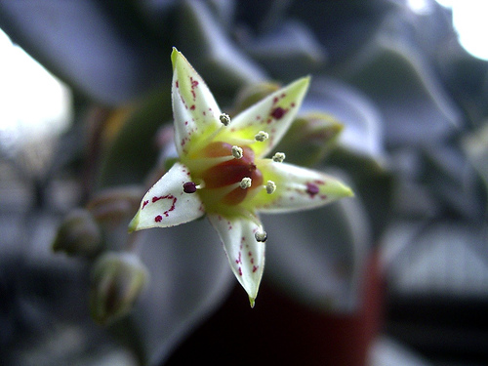
石蓮花分做兩大類：有毒類、無毒類。兩者外型差不多，主要差別在於葉子形狀差別。以下是同屬石蓮花種類的品種：共13種石蓮花品種，大部分皆為不可以食用
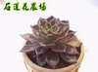  品名 : 黑王子 | 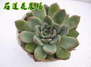  品名 : 吉娃蓮 | 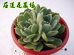  品名 : 雞冠掌 | 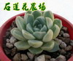  品名 : 月影
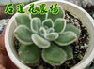  品名 : 錦司晃 | 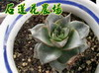  品名 : 大和錦 | 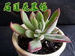  品名 : 紅晃星 | 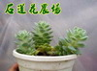  品名 : 靜夜
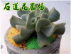  品名 : 特玉蓮 | 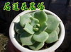  品名 : 露娜蓮 | 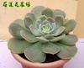  品名 : 勞氏石蓮花 | 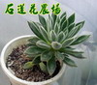  品名：紅輝?
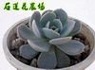
品名 : 雪蓮
- 石蓮花的確是需要足夠的陽光及適當的水分，但過多的水分也可能導致石蓮花枯微或者爛掉。
- 石蓮花因為季節而會有生長速度快慢，冬季生長特快且碩大；夏季生長緩慢 且微小。
認識石蓮花的根： 石蓮花正確種植根部方向應該為圖二：
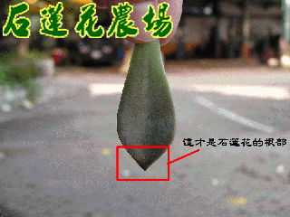
一般人都認為植物的根在圖一所指的地方。
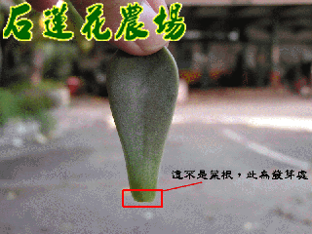
繁殖方法：
常用扡插繁殖。以8—10月進行最好，生根快，成活率高。
插穗可用單葉、蘖枝或頂枝，剪取插穗的長短刁；限，但剪口要於燥後，再插入沙床。插後20-25天生根。如插壤太濕，剪口易發黃腐爛。
病蟲害防治：
常有葉斑病、銹病和根結線蟲為害，可用75％百菌靈可濕性粉劑800倍液噴灑，根結線蟲用3％呋喃丹顆粒劑防治。
蟲害有黑象甲，用25％西維因可濕性粉劑500倍液噴殺。
吃法：
石蓮花葉片：可生食，葉片冰涼後沾梅粉鮮吃口感獨特，味如黑珍珠蓮霧，也可以沾沙拉，以涼拌的吃法，另外直接沾食果糖或蜂蜜，風味絕佳。
石蓮花汁：
一般人在食用石蓮花的時候，常常會感到苦澀。你可以將石蓮花經過果菜汁機來攪碎，還在攪碎的過程中，可以適當的加入冰塊、蜂蜜(果糖)等之類加味品。如此可口又健康的石蓮花汁便出爐了。
石蓮花的葉片大小常常會影響它的酸甜度及攝取的汁液多少，但它葉片大小不會影響到你的健康，一般人可以依照個人體質一天喝一杯100～500cc的石蓮花汁，切勿超過你身體所能負荷，只要感到有點想吐或冷冷，表示你喝太多。石蓮花不是藥，不可過渡飲食。但它卻可以幫助你清除體內不好的體素。在一天忙碌之後，喝一杯石蓮花汁讓你身體淨化這一天不好的體素吧！
空 心 菜
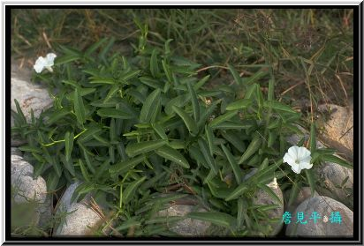
科別：旋花科學名：Ipomoea aquatica Forsk. 別名：甕菜
分佈：台灣全省各地，生長於水田、溝渠、溪畔及沼澤地。
多年生草本植物，莖中空，故名「空心菜」，這種特性正好讓它可以生活在水域的環境中。平常我們吃的空心菜是栽培的蔬菜，一般都栽植在陸地上，其實它是一種道地的水生植物。
株：莖細長而中空有節，根白色。
葉：葉互生，葉柄長，葉子呈卵形、長橢圓形或披針形。長約7-15公分。
花：花腋生，花冠呈漏斗形，白色，形狀像牽牛花，開花後莖容易蔓延伸長。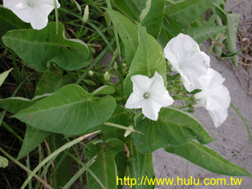
生長環境：浮生於水面或濕地，如稍有水流，生長起來會較肥大，對生長環境不講究，且常成叢生長。
繁殖方法：可用其莖連根約10公分左右栽植於水中，並給予固定。很容易發芽， 或採其成熟之種子播種於潮濕的泥土地，亦能發芽生長。
空心菜的病害：
本病的病原菌在葉片下表面組織出現白色的隆起胞囊堆,起初病斑土面積 0.8~3mm左右,隨後病斑可彼此接近融合成較大的斑塊。會在受害相對葉表呈現淡黃色的突起。嚴重時,患部面積顯著擴大,寄主細胞因受病原菌的刺激而肥大扭曲。病害後期,胞囊堆的顏色漸轉成淺褐色。
嫩莖及花器被害,病原菌在組織內部呈系統性蔓延,受害部位亦出現肥大畸形的現象。嚴重時,可阻止種子的正常發育。本病在潮濕冷涼地區的發生率比在乾燥
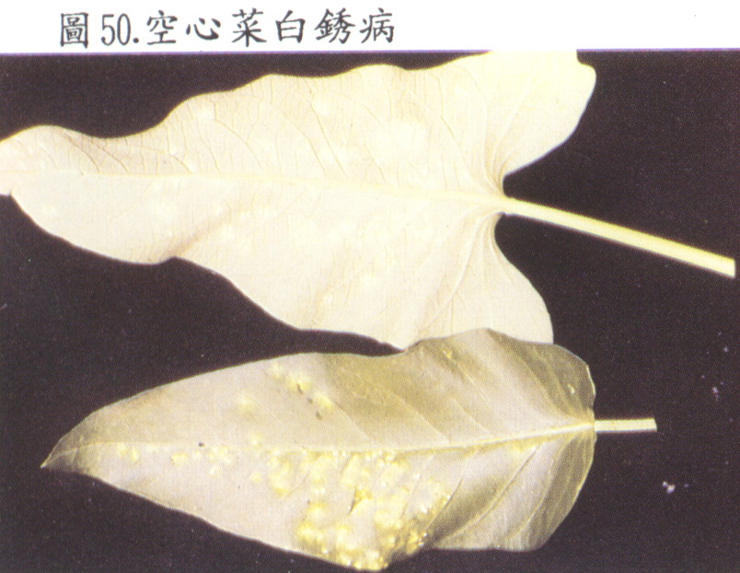
溫暖的地區為多。

